Een Amsterdammer in Jakarta

Overgenomen uit TIJDschrift, uitgegeven door de Federatie Klokkenvrienden, 2007/4

Jaren geleden was ik weer eens voor enige maanden gestationneerd in Jakarta en hoewel dat een wereldstad is met meer dan 8 miljoen inwoners is daar in je vrije tijd bar weinig te doen. Gelukkig voor mij echter bezit de stad een vanouds bekende rommel c.q. antiekmarkt, een straat van een paar honderd meter met kleine kraampjes van niet meer dan een paar vierkante meter, de Jalan Surabaya. Vooral gericht op de toeristen die daar met busladingen langs worden gestuurd maar die meestal niet verder kijken dan naar wat ze door de verkopers met overgrote aandrang wordt aanbevolen. En dat bestaat, helaas voor hen, meestal uit knap oud-gemaakte wayangpoppen, namaak zilveren daalders uit de VOC tijd en vooral veel glanzend gepoetst koperwerk.
Als je daar echter wat regelmatiger rondloopt en de mensen je leren kennen en je dus niet meer zo opdringerig wordt lastig vallen met hun verkooppraatjes krijg je de kans hun spullen eens rustig te bekijken en waar dat nuttig lijkt eens een praatje te maken. Op die manier kom je er achter waar je enige hoop kunt koesteren op iets waardevols en waar men alleen maar rommel verkoopt. En dan blijken er opeens goede wandklokken, scheepschronometers, friese staartklokken en vooral veel Junghans uurwerken allen meestal zonder kast. Het herstellen van dergelijke uurwerken en het maken van een nieuwe kast is al lang mijn hobby en men kende mij als potentiëel koper van dergelijk goed. Maar wat mij op een gelukkige zaterdagmorgen werd aangeboden overtrof alles wat ik gezien of zelfs maar gedroomd had. Het waren haarscherpe foto's van het uurwerk van een originele Amsterdamse tafelklok. Jan Van Meurs Amsteldam was te lezen op de wijzerplaat en op de fraai gegraveerde achterplatine. Of ik belangstelling had. Met inachtneming van alle gewoonten op deze markt mompelde ik iets van "eerst maar eens even laten zien" en ging een zenuwachtig weekend in: Dinsdag zou hij hem meenemen!

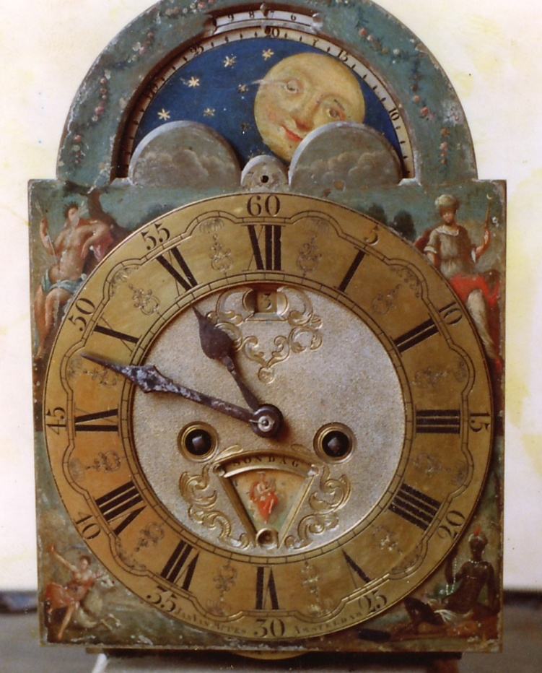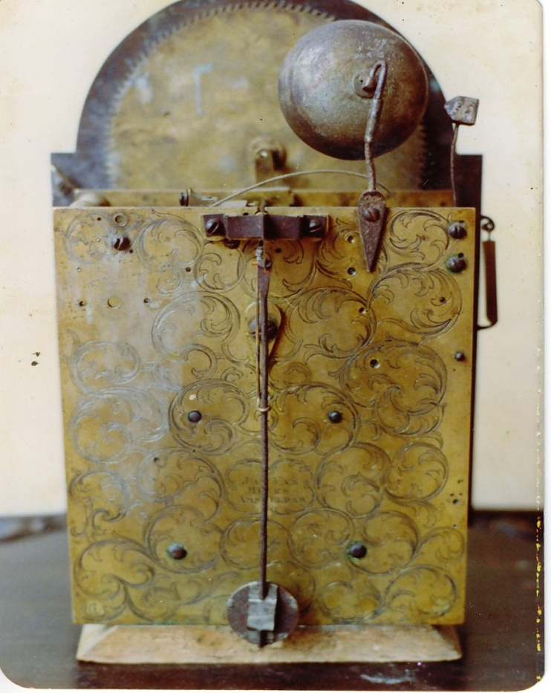
Dit waren de foto's die mij betoverden!

Die Dinsdag was er veel extra werk te doen zodat ik pas vrij laat op de markt kwam. In het kraampje trof ik een Nederlander die daar naar bleek al enige tijd had zitten wachten en die zeer geinteresseerd was in het uurwerk dat daar nu in volle glorie op een wankele plank stond te tikken en te slaan dat het een lieve lust was. Gelukkig had de koopman de goede gewoonte in acht genomen om mij het eerstgeboorterecht te gunnen. Het versterkte natuurlijk mijn onderhandelingspositie niet! Bovendien begon tijdens het langdurig onderhandelen, het zogenaamde tawarren, een Amerikaan over mijn schouder heen mee te bieden. Gelukkig dat ik de vraagprijs goed onthouden had zodat hij daar niet overheen kon maar echt veel kon er natuurlijk niet meer af. Mijn aankoop werd buiten de kraam bezegeld met nederlandse en amerikaanse verwensingen maar daar heb ik verder geen last van gehad en opgetogen vertrok ik naar mijn logement. Verliefd bekeek ik daar mijn aanwinst en begon met een voorzichtige inventarisatie van wat er allemaal gebeuren moest om hem weer zoveel mogelijk in zijn oude staat te herstellen. Het uurwerk liep zonder mankeren en dat was een waar wonder: alle raderen waren groen uitgeslagen, de tanden volgelopen met ingedikt vuil en de tappen waren uiteraard kurkdroog. het slingertje bestond uit een fietsspaak waaraan via een stukje blik een bronzen 2½ centstuk uit 1945 was geklemd, een muntstuk dat nog in de oorlog in Amerika was geslagen.
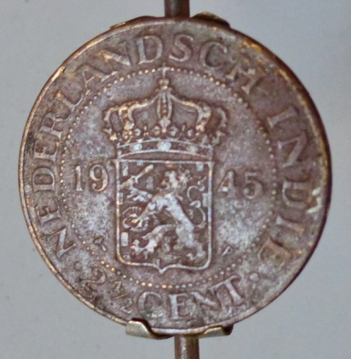
Kennelijk was de klok de oorlogsdagen niet geheel ongeschonden doorgekomen! Was daarbij ook de kast verloren gegaan? Ik zal het wel nooit te weten komen. Er ontbrak trouwens wel meer aan de klok. De wijzers waren voor een deel niet origineel en verder waren door een klokkenmaker verwijderd: de wekker, de tweede bel en belsteun en de daarbij horende hefbomen, overbrengingen en de belveer. Het uurwerk was bedoeld voor Dutch striking, met andere woorden op het halve uur moest het komende uur worden aangegeven door slagen op een kleinere bel. De klokkenmaker had na verwijdering van de desbetreffende delen (alleen de verzethevel liet hij gelukkig zitten!) het slagwerk zo ingericht dat op het halve uur gewoon één slag werd gegeven. Hiertoe had hij onder andere de lichtpin op het uurrad zodanig ingevijld dat de lichter op het halve uur net zover werd vrijgemaakt dat er niet meer dan één slag gegeven kon worden voor het halve uur. Bovendien was de bovenste belhevel verplaatst naar de onderste positie hetgeen te zien was aan het feit dat de afnemers naar rechts zijn gebogen om een goede aangrijping te krijgen op de voorste pennen van het pennenrad. Er zal wel een goede reden voor geweest zijn ! Hulde voor deze man want het werkte zonder mankeren al had hij wat mij betreft zijn vakmanschap beter kunnen aanwenden om het oorspronkelijke systeem naar behoren te laten functioneren.
Bij nadere beschouwing bleek er nog een onderdeel te zijn verdwenen, waarschijnlijk gelijk met het verlies van de slinger. Het uurwerk heeft namelijk de mogelijkheid gehad om de slingerlengte vanaf de voorzijde te verstellen. Dit geschiedde door middel van een staafje dat door de holle as van de maanschijf via twee beugeltjes waarvan er één nog aanwezig was, tot achter het uurwerk doorliep. Op dit staafje kon, zoals men ook vaak bij franse pendules ziet, een van de einden van een lusje waaraan de slinger was opgehangen worden bevestigd. Doormiddel van een knopje of wijzertje op de wijzerplaat kon dan de slingerlengte versteld worden zonder dat men het 16 kilo wegende uurwerk hoefde om te draaien.
Zoals helaas gebruikelijk was ook het wekkerwerk grotendeels achtergebleven in de werkplaats van een klokkenmaker!
Tenslotte, maar dit was een kleinigheid, ontbrak ook het haakje om de slinger in ruststand te kunnen zetten.
Het uurwerk heeft een technische bijzonderheid die om een verklaring vraagt:
Zowel de lepelspil als het ontsnappingsrad zijn gelagerd in fraai uitgevoerde verstelbare kloofjes. Op deze manier kon de lepelspil in het horizontale vlak fijngeregeld worden en het ontsnappingsrad zowel in het verticale als in het horizontale vlak. Ik vroeg mij al steeds af waarom deze voorziening gemaakt was. Immers een bekwaam klokkenmaker als Jan van Meurs kon toch zo nauwkeurig werken dat hij deze voorzieningen niet nodig had ? Was het misschien omdat bij de bestelling van de klok al duidelijk was dat hij gebruikt ging worden in een land waar klokkenmakers dun gezaaid waren? Zodat op deze manier een niet al te onhandige eigenaar zelf zijn klok kon bijregelen, misschien aan de hand van een instructie die Van Meurs bij zijn klok had gevoegd? Ik zal het wel nooit te weten komen.
Nog meer speculaties: kort geleden las ik een artikel over oude hollandse gebouwen in Jakarta. Daar kwam onder andere het eertijds roemruchte gebouw van de societeit De Harmonie ter sprake. Het gebouw kwam tot stand in 1809. Opdrachtgever was de Indische Regering en de uitvoerder tevens ontwerper was ene J. Schultze, in die tijd Directeur der Fortificatiën en Commandant van het Corps der Genie in Nederlands Indië. Pas een paar dagen later realiseerde ik mij dat die naam mij bekend voorkwam en nog weer enige tijd later wist ik waarom en mijn aantekeningen bevestigden het.: op de veerton van het gaande werk van mijn klok staan de volgende inscripties: J.Schultze; 1809; gang; G.; 1826;1913; 1914; 1918; 1919.Wat moet ik hiervan denken?
Mag ik even fantaseren: Schultze is druk bezig met het ontwerpen en waarschijnlijk ook wel inrichten van een gebouw dat een trefpunt moest worden van de koloniale elite. Hier werden voortaan de nieuwjaarsrecepties gehouden en de grote feesten. Hier ontmoetten de bestuurders en de planters elkaar. Het gebouw, opgezet in de toen heersende classisistische stijl had de allure van een griekse tempel en straalde voornaamheid uit. De inrichting was evenredig. Een Amsterdamse tafelklok zou in deze omgeving zeker niet hebben misstaan! Schultze legt de hand op een dergelijk uurwerk, het was weliswaar defect maar dat hoefde voor hem technisch opgeleid als hij was geen enkel bezwaar te zijn, hij repareert de klok, maakt hem schoon, zet zijn naam erop en geeft hem een plaats in het gebouw.
Wat nou toeval? Ik kocht de klok op de straatantiekmarkt in 1984. Het jaar daarop gaat het gebouw De Harmonie, na jaren van verwaarlozing, tegen de grond. Had de inboedel iets eerder al pootjes gekregen?

Hein de Graaff

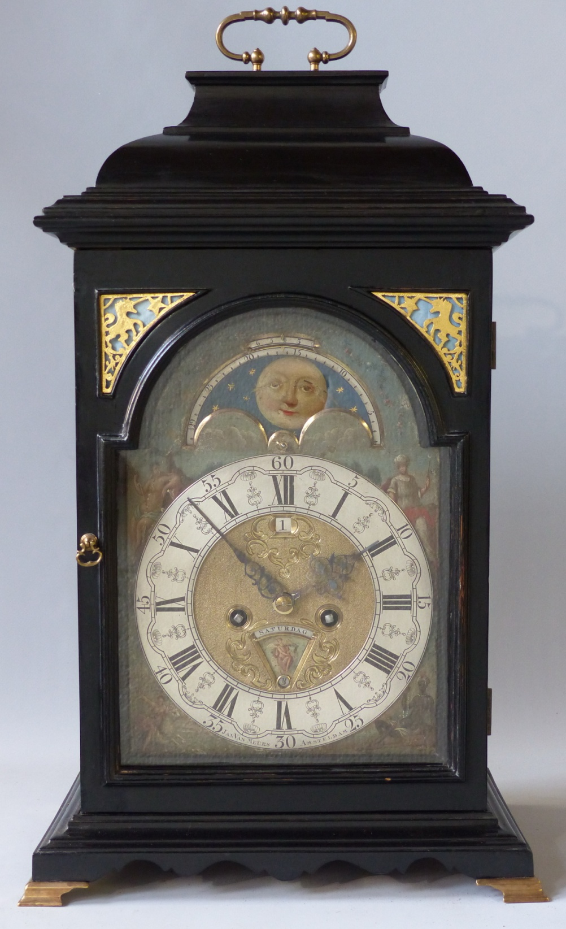
Foto M. Spaander

Het was nog een heel werk en het kostte me jaren en een finale revisie door een klokkenexpert, maar zo ziet hij er tegenwoordig uit !

